**云闪付APP助学贷款还款指南**

第一步 进入云闪付小程序

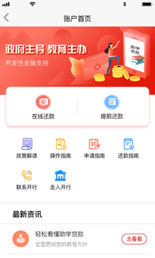

打开云闪付APP，搜索“国家开发银行助学贷款”，进入小程序。

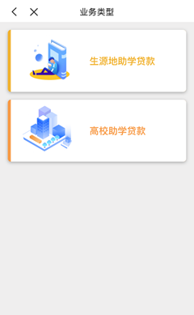第二步 选择还款类型

点击【在线还款】进入贷款信息查询流程，选择“生源地助学贷款”。

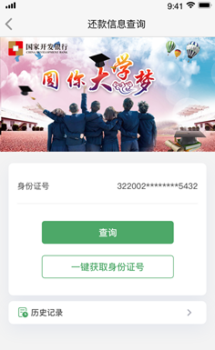第三步 查询还款信息

输入身份证号信息，点击【查询】，可通过“手动输入”、“一键授权”、“历史记录”中任意一种方式查询账单。

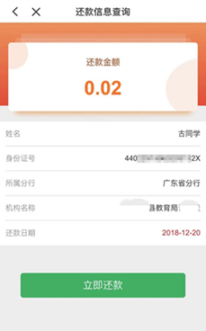第四步 还款支付

查询结果页面查看当前可还款总额，点击【立即还款】。在云闪付支付控件选择付款卡，点击【确认付款】，并输入交易密码完成付款。

**本金延期偿还具体操作方法**



借款学生自行登录国家开发银行助学贷款学生在线系统提交本金延期偿还申请。（网址：https://sls.cdb.com.cn）

1.本金延期申请

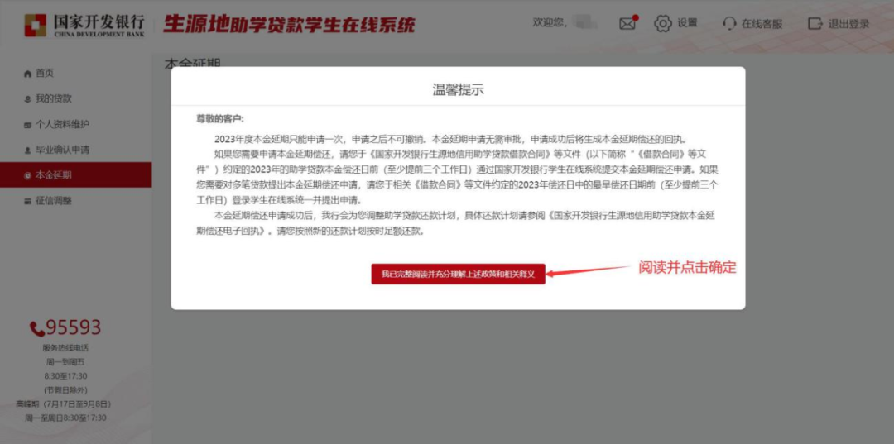

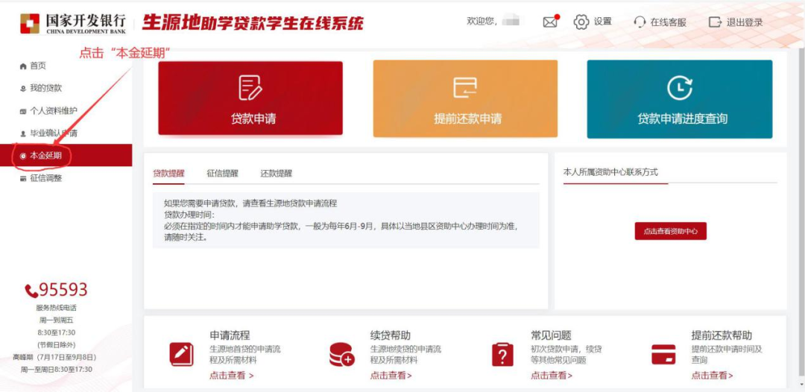

（1）进入系统后点击菜单列“本金延期”弹框，点击提示框下方设置按钮“我已完整阅读并充分理解上述政策和相关释义”。

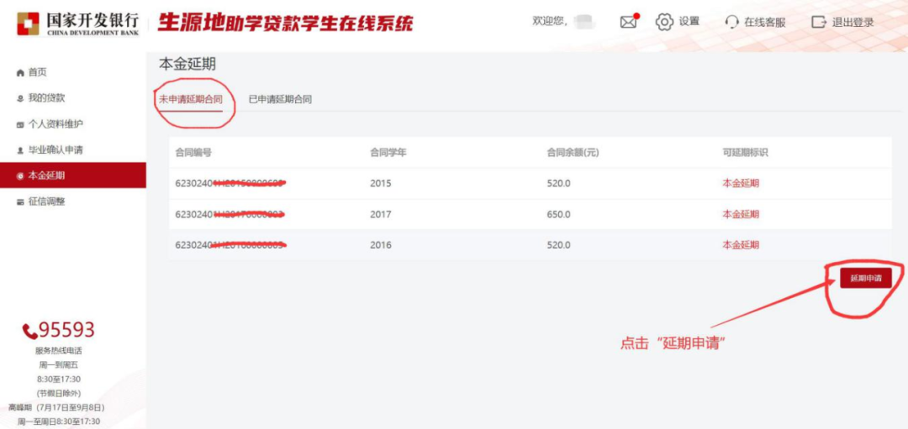

（2）点击“我已完整阅读并充分理解上述政策和相关释义”按钮，跳转展示未延期申请合同列表，未延期申请合同列表下方展示按钮“延期申请”。

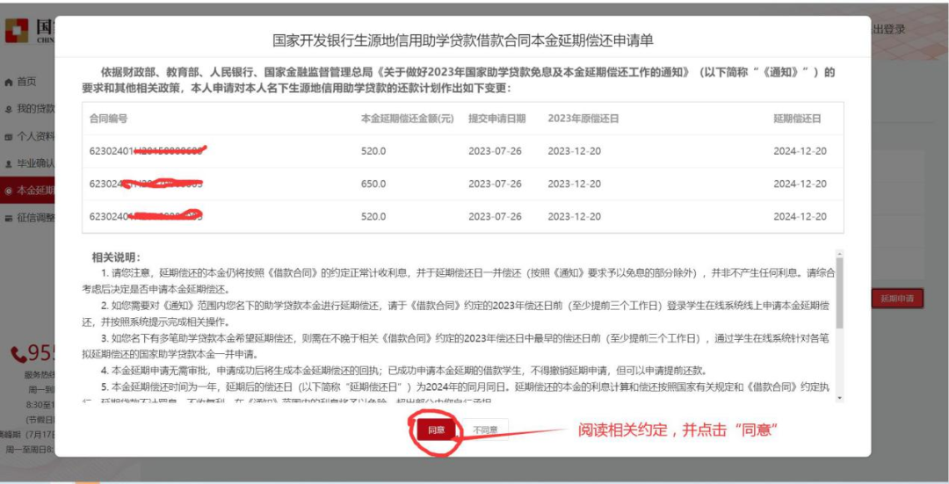

（3）点击“延期申请”按钮，弹框本金延期偿还申请单，申请单展示延期合同还款计划变更数据，下方设置“同意”和“不同意”按钮。

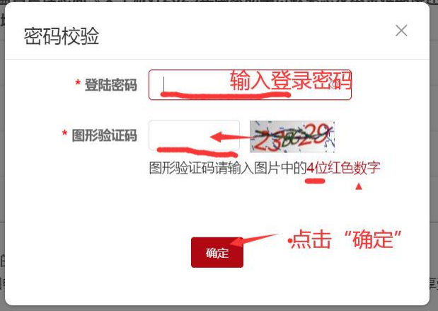

（4）确认无误后点击“同意”按钮，弹框密码验证框，用户输入登录密码和图形验证码。

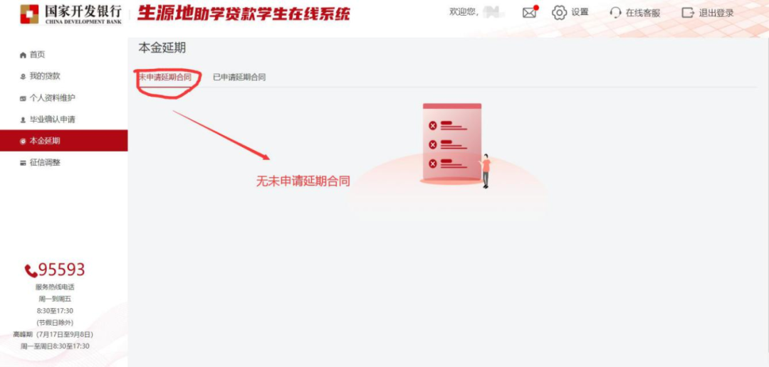

（5）点击确定，本金延期申请提交成功，跳转展示未申请延期合同列表。

2.本金延期申请-查询

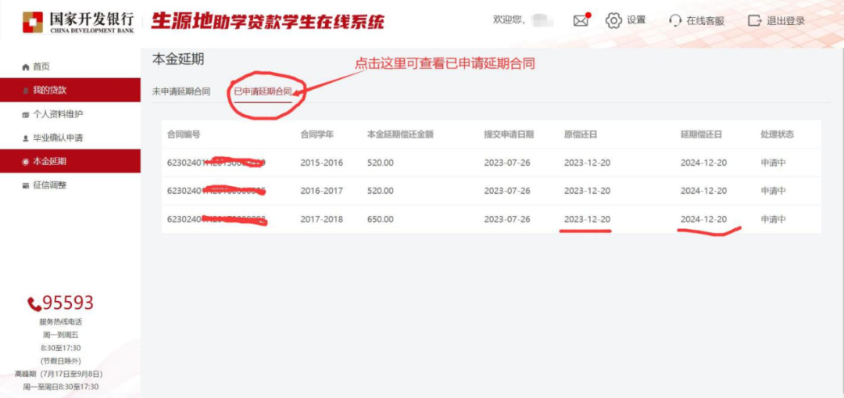

点击“已申请延期合同”，如下图可查看已申请延期的合同列表。

特别提醒：有“本金延期偿还”需求的毕业生，于2023年12月17日前完成操作，以免过期无法申请延期。若无需本金延期的毕业生，可按照原定合同还款计划于12月20日前还到期本金即可。